Муниципальное дошкольное образовательное учреждение
«Детский сад общеразвивающего вида № 11»
г. Магнитогорска

Проект
«Пасхальные забавы»

Тип проекта: Познавательно-творческий

Сроки реализации проекта: 03.04. –18.04.2023

Творческая группа:
Медведева Инна Александровна;
Гаврилькова Надежда Евгеньевна
Макаренко Екатерина Витальевна
Мурзагильдина Ольга Владимировна
Гредаева Ксения Владимировна

г.Магнитогорск
2023 г.
1 | Тема | Пасхальные забавы
2 | Тип проекта | Познавательно-творческий
3 | Руководители проекта | Медведева Инна Александровна;  Гаврилькова Надежда Евгеньевна  Макаренко Екатерина Витальевна  Мурзагильдина Ольга Владимировна  Гредаева Ксения Владимировна
4 | Сроки реализации проекта | Краткосрочный (3.04 – 18.04.2023)
5 | Участники проекта | Дети младшей, средней, старшей и подготовительной группы, воспитатели, родители, музыкальный руководитель
6 | Продукт проекта | Досуг «Пасхальные забавы»; Пасхальная ярмарка

Актуальность проекта: Не секрет, что нам приходится заново учиться праздновать традиционные праздники. Когда-то традиции передавались в семье из поколения в поколение – «из уст в уста», «от сердца к сердцу».
Народные праздники знакомят детей с существующими традициями и обычаями русского народа, помогают донести до ребенка высокие нравственные идеалы.
Мы, взрослые, должны познакомить детей с историей нашей Родины, научить пользоваться богатством культурных традиций.
Цель: Приобщение дошкольников к национальной культуре, посредством формирования интереса к традициям празднования христианского праздника «Пасха. Светлое Христово Воскресенье». - Возрождение традиций народной культуры.
Задачи:
- Ознакомить детей с обычаями, традициями празднования праздника Пасхи.
- Заинтересовать детей православным смыслом празднования Пасхи.
- Развивать интерес к русской национальной культуре.
- Воспитывать патриотические чувства к традициям русского народа.
- Ознакомить с произведениями искусства, посвященные празднику Пасхи.
- Познакомить с народными играми , традиционно проводимыми в период празднования Пасхи.
- Развивать познавательные интересы, в том числе творческое мышление.
- Развивать творческие умения необходимые в декоративно- прикладном искусстве.
- Формирование интереса к русской национальной культуре у детей, воспитывающихся в семьях с иными национальными и религиозными взглядами, как к окружающей действительности , как к объекту изучения , как средству развития толерантности.
Методы и формы работы: словесный, метод обследования, наглядности, проблемно-мотивационный, практический
Ожидаемые результаты:
- Получение новых знаний о празднике Светлой Пасхе, о его возникновении;
- Творческое самовыражение воспитанников и их родителей в процессе реализации проекта;
- Понимание детьми значимости праздника, обычаев и традиций;
- Умение организовывать пасхальные игры, русские народные игры, на основе имеющихся знаний.
- Проявление интереса к истории христианского праздника Пасхи.
Этапы работы над проектом:
Мероприятие | Цель | Сроки проведения | Ответственный
I Этап Предварительный
Мониторинг детей «Модель трехвопросов» | Выявление уровня знаний детей по теме Пасха | 03.04.-7.04 | Медведева И.А. – педагог-психолог
Подготовка картотеки пословиц, поговорок, загадок | Знакомство детей с русским фольклором | 03.04.-7.04 | Гредаева К.В. - воспитатель
Подготовка картотеки пасхальных игр | Знакомство детей с русскими народными играми | 03.04.-7.04 | Мурзагильдина О.В. - воспитатель
Подготовка консультации для родителей «Как празднуют Пасху народы других стран» | Знакомство родителей с празднованием Пасхи в других странах | 03.04.-7.04 | Гаврилькова Н.Е. - воспитатель

Мероприятие | Цель | Сроки проведения | Ответственный
Подготовка буклета для родителей «Светлая Пасха!  Радуемся вместе с детьми» | Развивать интерес детей и родителей к празднику Пасха | 03.04.-7.04 | Гаврилькова Н.Е. - воспитатель
Подготовка картотеки «Опыты с яйцом» | Развивать интерес детей к познавательной деятельности через экспериментирование | 03.04.-7.04 | Медведева И.А. – педагог-психолог
Разработка консультации для педагогов «Ярмарка на Руси» | Знакомство педагогов с историей ярморки | 03.04.-7.04 | Макаренко Е.В. - воспитатель
Разработка консультации для педагогов «Пасха – праздник праздников, торжество торжеств!» | Знакомство педагогов с пасхальными традициями, обычаями, приметами, играми | 03.04.-7.04 | Медведева И.А. – педагог-психолог
Подбор мультфильмов про праздник Пасха | Знакомство детей с подготовкой и празднованием Пасхи | 03.04.-7.04 | Гаврилькова Н.Е. - воспитатель
Разработка сценария досуга «Пасхальные забавы» | Приобщение детей к истокам русской народной культуре | 03.04.-7.04 | Медведева И.А. – педагог-психолог
Разработка сценария «Ярмарка» | Приобщение детей к истокам русской народной культуре | 03.04.-7.04 | Медведева И.А. – педагог-психолог

Мероприятие | Цель | Сроки проведения | Ответственный
II Этап Основной
Семинар-практикум с воспитателями на тему «Пасха» | Приобщение педагогов к празднику, раздача картотек, консультаций для педагогов и родителей; ознакомление с расписание мероприятий | 10.04 | Медведева И.А. – педагог-психолог Гаврилькова Н.Е. - воспитатель
Подготовка к Пасхальной Ярмарке | Заинтересовать и побудить родителей и детей на создание пасхальных поделок и пасхальной выпечки для ярмарки | 10.04-14.04 | Гредаева К.В. – воспитатель  Мурзагильдина О.В. - воспитатель Макаренко Е.В. - воспитатель
Изготовление пасхальных поделок и аппликаций | Развивать творческие умения необходимые в декоративно- прикладном искусстве | 11.04 | Гредаева К.В. – воспитатель  Мурзагильдина О.В. - воспитатель Макаренко Е.В. – воспитатель  Гаврилькова Н.Е. - воспитатель
Беседа с детьми «Что такое пасха» | Заинтересовать детей православным смыслом празднования Пасхи. | 11.04 | Гредаева К.В. – воспитатель  Мурзагильдина О.В. - воспитатель Макаренко Е.В. – воспитатель  Гаврилькова Н.Е. - воспитатель
Беседа с детьми «Ярмарка на Руси» | Развивать интерес к русской национальной культуре | 12.04 | Гредаева К.В. – воспитатель  Мурзагильдина О.В. - воспитатель Макаренко Е.В. – воспитатель  Гаврилькова Н.Е. - воспитатель

Мероприятие | Цель | Сроки проведения | Ответственный
Досуг «Пасхальные забавы» | Расширить знание детей о пасхальных традициях, развивать образное восприятие, мышление, мелкую моторику, прививать любовь и уважение к русскому народу | 13.04 | Медведева И.А. – педагог-психолог Гаврилькова Н.Е. - воспитатель
Просмотр мультфильма про праздник Пасха | Развивать интерес к русской национальной культуре; воспитывать патриотические чувства к традициям русского народа. | 14.04. | Гаврилькова Н.Е. - воспитатель
III Этап Заключительный
Пасхальная Ярмарка | Развивать интерес к русской национальной культуре | 17.04 | Медведева И.А. – педагог-психолог Гаврилькова Н.Е. - воспитатель
Анкетирование педагогов и родителей «Плюсы и минусы проведения Ярмарки в детском саду» | Узнать отношения коллектива и родителей к проведенному мероприятию, | 18.04 | Медведева И.А. – педагог-психолог

Приложение
Пословицы и поговорки

Дорого яичко ко Христову дню.
***
Христос воскрес и для вас!
***
«Христос воскресе!» «Воистину воскресе!»
***
Дал дураку яичко — что покатил, то и разбил!
***
Наш Фадей каравай хлеба с одним яйцом съест!
***
Дай ему яичко, да еще и облупленное!
***
Хоть черненька курица, да на белых яичках сидит!
***
Курочка бычка родила, поросеночек яичко снес!
***
Не умел играть яйцом, играй желваком!
***
Пасха — праздников праздник и торжество торжеств.
***
Пасха – “Царь дней”.
Будь гладка, как яичко!
***
Не огладишь лошадку крашеным яичком, и корм ей в пользу не пойдет! (это должно приносить коню здоровье и спорость в
работе).
***
Яйца красили — и продолжают красить!
***
В чужой монастырь со своим уставом не идут.
***
Молиться – молись, а злых дел берегись.
***
На образ взглянешь – свят не станешь.
***
Будешь плох, не даст и бог.
***
Много кудахтанья, а яиц нет.
***
На святой неделе дожди – добрая рожь.
***
На Святой недели гром – к хорошему урожаю.
***
Солнышко с пасхальной горки в лето катится.
Загадки
Весть летит во все концы:
Трубят Ангелы-гонцы, В небесах поют Христа:
Он от тления восстал! То не выдумка, не сказка,
Главный праздник — наша …! (Ответ: Пасха)
***
Душа ликует молча, Не требуя награды,
И люди все сегодня Улыбчивы, нарядны.
Кто носится с конфеткой, А кто-то и с яйцом,
Какой сегодня праздник Заходит в каждый дом?
(Ответ: Пасха)
***
Мы покрасили яички Желтым, синим, красным.
Мама испекла куличик, Он с изюмом, с маслом.
Вот какая вкуснота! Вот какая красота!
Светлый праздник – … (Ответ: Пасха)
***
Светит солнца луч в окно,
Чисто все и так светло.
Испекли мы куличи,
Праздник ждем, какай все мы? (Ответ: Пасху)
***
Эту сдобную вкусняшку
Все пекут лишь раз в году.
В воскресенье, в светлый праздник
Подают ее к столу. (Ответ: Пасха)
***
Цвета нереального, Фигурою — овал,
С рисунком оптимальным, Кто смог, нарисовал.
Без этого сокровища Не выйдешь на крыльцо,
Гордишься и показываешь На зависть всем, …
(Ответ: Яйцо)
***
Как же дружно во дворе Зазвенели птички.
Посмотрите – на столе Красные ….(Ответ: Яички)
***
Солнышко играет, и щебечут птички,
Украшение стола – красные (Ответ: Яички)
***
Бывают красными они,
Бывают расписными,
Бывают синими они,
И даже золотыми! (Ответ: Пасхальные яйца)
***
В день Христова Воскресения,
Ждет вас всех во всем везение.
Не забудьте про гостей,
Созовите всех друзей.
И за праздничным столом
Угостите их… (Ответ: Яйцом)
***
В светлый праздник Воскресения,
На столе ждут угощения.
Разговляемся друзья,
Пасха в гости к нам пришла.
Принесла с собой добро, Божий свет и волшебство.
Всем известно нам давно Символ праздника…
(Ответ: Яйцо)
Мягкий и румяный, Пекут его раз в год,
Посыпкой посыпают, Ну, кто же назовет? (Ответ: Кулич)
***
Праздник Пасхи на дворе,
Самый главный на земле.
Суетимся все с утра,
Ждут нас важные дела.
На столе стоят яички, Свечка, пасха и водичка.
Догадались ли друзья, Не хватает… (Ответ: Кулича)
***
Угощение на столе, И конечно, во главе
Пышный и румяный (Ответ: Кулич)
***
Ни пирог, ни кекс, ни торты
Нам на Пасху ни к чему.
Аппетитной сдобной горкой
Подадим его к столу. (Ответ: Кулича)
***
Напекли хозяюшки к празднику в печи
Пышные, румяные чудо- (Ответ: Куличи)
Яйца крашеные всюду, И кулич стоит на блюде…
Мама в фартуке из ситца Приглашает всех садиться
И отведать угощение В честь … (Ответ: Христова Воскресения)
***
Почему по всей земле радость и веселье?
– Потому, что празднуем Христово … (Ответ: Воскресение)
***
К нам опять спешит весна, Будет вновь веселье
И несет с собой она Праздник … (Ответ: Воскресения)
***
Ангелы трубят о чуде От земли и до небес.
Радуйтесь, ликуйте, люди, Знайте же: Христос … (Ответ: Воскрес)
***
Вместо Здравствуй!» Мы в дни Пасхи
Говорим: «Христос Воскрес!»
Нам в ответ с добром и лаской
Шлют … (Ответ: Воистину Воскрес)

***
В этот день порядок в доме,
Дружно весь народ наводит,
Убирают и стирают,
Все от хлама очищают!
Ванну принимают с пеной,
Что за день такой в недели?
(Ответ: Чистый четверг)

ПАСХАЛЬНЫЕ ПРИМЕТЫ
Наши предки свято верили, что события, происходящие на Пасху полны особого божественного смысла.
В народе существовало множество примет и поверий на Пасху, правдивость которых даже не ставилась под сомнение.
СТРАСТНАЯ НЕДЕЛЯ (неделя перед Пасхой)
- Понедельник
В этот день начинается большая приборка. Дом очищается от старых, громоздких вещей.
- Вторник
Закупаются продукты для Пасхи. Женщины готовят лечебные настои. Мужчины же не должны даже касаться трав, настоек, порошков.
- Среда
Это день стирки и всяких протираний. В среду желательно тщательно вымыть, выскоблить полы, выбить ковры.
В среду на Страстной неделе вспоминали особый обряд против всякой телесной немочи. Нужно было зачерпнуть кружкой воду из колодца или из бочки на улице или набрать воду в реке. Трижды перекрестясь, накрывали кружку чистым или новым полотенцем, а в 2 часа ночи, снова трижды перекрестясь, обливались этой водой, оставив немного в кружке. После на мокрое тело, не вытираясь, надевали одежду, а ту воду, которая оставалась в кружке, выливали до 3 часов на куст или цветы. Говорят, что таким образом омытое тело как заново нарождается.
- Четверг
- Великий Четверг советовали подстригать в первый раз волосы годовалому ребенку (до года стричь считалось грехом), а девушкам - кончики кос, чтобы росли длиннее и гуще. У всего домашнего скота тоже советовали выстригать клок шерсти для здоровья и благополучия.
- В этот день готовят четверговую соль: ее прокаливают на сковороде, и соль приобретает лечебные свойства. Желательно эту соль освятить в Храме.
- Великий Четверг традиционно называют «чистым», причем не только потому, что в этот день каждый православный человек стремится очиститься духовно, причаститься, принять таинство, установленное Христом. В Чистый Четверг был широко распространен народный обычай очищения водой – купание в проруби, реке, озере или обливание в бане до восхода солнца.
- С этим днем связано много традиций. В Великий Четверг убирали в домах, все мыли и чистили. Принято было собирать и сжигать ветви можжевельника для окуривания жилища и хлева. Считается, что целебный можжевеловый дым защищает человека и «животинку» от нечисти и болезней.
- Бытовало и такое поверье, что снесенные в страстной четверг яйца, съеденные на Пасху, предохраняют от недуга, а скорлупа яиц, зарытая в землю на пастбище, надежно защищает домашний скот от сглаза.
- Начиная с Чистого Четверга готовились к праздничному столу, красили и расписывали яйца. По древней традиции крашеные яйца укладывали на свежую проросшую зелень овса, пшеницы.
- С утра в Четверг начинали печь куличи, бабы, мелкие изделия из пшеничной муки с изображением крестиков, барашков, голубков, жаворонков, а также медовые пряники. Вечером готовили пасху.
- В Чистый четверг следует пересчитать деньги три раза, чтоб весь год «водились» деньги.
- Следует всем в семье взять по горстке соли и ссыпать в один пакет. Эту соль убирают и хранят, и называется она «четверговая соль», т.е. Великого Четверга. Ею вы можете лечить себя, а также своих родных и близких. Этой солью делают обереги для семьи, скота, огорода, дома и т.д.
- В Страстную Среду и Великий Четверг принято было омывать водой, натаянной из снега, всю домашнюю живность - от коровы до курицы - и пережигать соль в печи, которая, по народным поверьям, приобретала от этого целебные свойства.
В некоторых деревнях в полночь Великого Четверга женщинам также предписывалось окатить себя водой для ограждения от болезней.
- Если до зари умываться на Великий (Чистый) Четверг, нужно приговаривать при этом: «Смываю то, что на меня напустили, то, чем душа и тело мается, все Чистым Четвергом снимается».
-Утром в Пасху умываются водой, оставленной с Чистого Четверга. В нее хорошо класть серебряную вещичку или ложку, можно монетку. Умываются для красоты и богатства.
Если девушка не может выйти замуж, нужно то полотенце, которым она вытерлась в Чистый Четверг, отдать людям на Пасху, тем, которые просят милостыню, вместе с крашенками и куличом. После этого вскоре выходят замуж.
Существовал также обычай выжигать свечой кресты на дверях и потолках, чтобы уберечь дом от нашествия нечистой силы. Страстные свечи давали в руки тяжелобольным или мучающимся трудными родами, они обладают целебной силой. С Великого Четверга запрещено было подметать пол в доме вплоть до самой Пасхи.
- Пятница
Кулинария в этот день спорится. Продолжали печь и готовиться к празднованию Пасхи. «Ангелы помогают», - говорят набожные люди.
В пятницу обметают углы тряпкой, эта тряпка поможет избавиться от болей в пояснице, если ею обвязать себя. Этой же тряпкой вытирают ноги в бане после мытья, чтобы ноги не болели. Зола, взятая в пятницу перед Пасхой, поможет вылечиться от алкоголизма, черной тряски, от сглаза и от смертной тоски.
- Суббота
Последняя (тихая) приборка. Еще можно красить яйца. В этот день готовят общие праздничные блюда. В Субботу несли в церковь освящать крашеные яйца, куличи, пасхи и другие изделия. И перед тем, как в пасхальную ночь идти на службу, оставляли на столе угощение, чтобы потом можно было разговеться. Правда ели понемногу – только символически, после чего шли спать. Зато поздним воскресным утром начинался настоящий пир, который продолжался всю неделю.
Само собой, все подготовительные работы: стряпня, покраска яиц должны быть закончены до Светлого Воскресения.
ПАСХА И ПАСХАЛЬНАЯ НЕДЕЛЯ
🔵 Считалось, что перезвон колоколов в день Христова воскресения наделен по-настоящему волшебными силами - ударив в колокол, верующие люди просили хорошего урожая, мира и лада в семье, а девушки красивого и богатого жениха. Если человек говорил свою просьбу от чистого сердца, то она обязательно сбывалась.
🔵 На Руси каждый год в день этого великого праздника в каждом доме ставили около икон кувшинчики с медом, которые назывались канунчики. Хозяева зажигали в них свечи и поминали ушедших из этого мира родных и друзей, чтобы и они могли порадоваться тому, что Христос воскрес. После праздника, на пасхальной неделе, эти кувшинчики относили на кладбище и оставляли на могилах умерших. Также на кладбище брали с собой три пасхальных яйца красного цвета и сказав на могиле "Христос воскрес", крошили крашенки птицам.
🔵 Как только в Пасхальное воскресенье начинали звонить колокола, люди крестились и трижды приговаривали: «Христос воскрес, а моей семье здоровья, моему дому богатства, моему полю урожай. Аминь».
🔵 Хорошо на Пасху (и во всю Пасхальную неделю) покататься на качелях. Это ритуал овевания. Говорят, все грехи сдувает.
🔵 Если в Пасхальную ночь зачерпнуть воды из родника или реки, то, по народному поверью, она будет обладать особенной силой.
🔵 Так, тот кто первым увидит восход Солнца на Пасху, тот будет не знать бед весь год.
🔵 Девушки, чтобы выйти замуж должны были во время церковной службы на Пасху нужно сказать про себя: «Воскресение христово! Пошли мне жениха холостого!».
🔵 Если ребенок родился в пасхальное воскресенье, то он станет известным, знаменитым человеком. Тот же, кто родился на пасхальной неделе, будет обладать крепким здоровьем.
Великие люди, которые могут даже изменить ход истории, рождаются не просто в Пасхальное воскресенье, а еще в полдень и в рубашке.
🔵 Смерть в Пасху – это особый знак. Человек, скончавшийся в этот день, Богом отмечен. Его душа сразу устремится в рай, к святым угодникам. Хоронят покойного с красным яичком в правой руке.
🔵 После утренней службы нужно как можно быстрее добраться до дома и приняться за праздничную трапезу: чем быстрее это сделать, тем успешнее пойдут дела.
🔵 А чтобы малыш рос крепким и сильным, утром в Пасхальное воскресенье его надо поставить ножками на топор и сказать: "Как сталь крепка, так и ты будь крепок и здоров. Аминь.
🔵 Если ваш малыш медленно развивается, на Пасху поводите его босиком по деревянному полу. И зубки быстрее прорежутся, и ножками скорее самостоятельно пойдет, и заговорит раньше.
🔵 Вербой, принесенной на вербной неделе, обмахивали детскую комнату, выгоняя тем самым напасти и хвори.
🔵 Хорошая примета на Пасху услышать кукушку - это предвещает прибавление в семействе, а молодым девушкам — скорое замужество.

🔵 Наши прадеды обязательно крошили кусочек освященного кулича птицам, призывая таким образом удачу и богатство.
🔵 Плохой приметой считается, если во пасхальной службы в церкви гаснет свеча, а вот если она догорела до конца службы и человек сам ее потушил, то это к добру.
🔵 В праздник Пасхи и на протяжении всей недели за ней церковь не венчала молодых - отвлекаться на мирские праздники считалось большим грехом.
🔵 В Великий, или как его еще называют чистый, четверг каждая хозяйка устраивала в доме генеральную уборку и дочиста вымывала всю грязь. В народе говорят, что в грязный дом праздник не приходит.
🔵 Если вы испытываете постоянные трудности с деньгами, на Пасху обязательно подайте нищему монетку - весь год вы не будете знать нужды.
🔵 Девушки в этот день наводили красоту - освященное красное пасхальное яйцо клали в воду, а потом этой водой умывались.
🔵 Влюбленные пары трепетно относились к поцелуям на Пасху. Плохой приметой считалось поцеловаться на пороге - это сулило разлуку. Также если во время поцелуя услышать карканье ворона, то влюбленные могли скоро разойтись. А вот если поцелуй происходил под деревом, то это сулило радостную жизнь.
🔵 Мамы защищали своих детей следующим образом - начиная с Пасхи и всю Пасхальную неделю малышам натощак давали сначала кусочек освященного кулича, а потом только кормили остальной едой.
🔵 А чтобы в семье был мир, лад и никто не ссорился между собой, пасхальную трапезу обязательно нужно начинать всей семьей и каждый должен в первую очередь съесть по кусочку кулича и яйца, которые были освящены в церкви.
🔵 Женщина, у которой никак не получается забеременеть, на Пасху должна поставить рядом с собой лишнюю тарелку положить туда кусочек пасхи со словами: "Кулич для детишек!". После трапезы этот кусочек крошили птицам.
🔵 На Пасху, как и на Благовещение, в знак весенней свободы отпускались на волю птиц. Выпуская, загадывали желание - считалось, что птица это небесное создание, и она передаст его всевышнему.
🔵 Свечи, купленные на Пасху в церкви хранили весь год - ими благословляли молодых, ставили их возле тяжелобольных, изгоняли с их помощью нечистую силу из домов.
🔵 Люди в возрасте всю Пасхальную неделю, расчесывая волосы, говорили следующие слова: «Пошли мне, Господи, столько же внуков, сколь волос на расческе».
🔵 Остатки воска от пасхальных свечей хранили до следующей Пасхи - по народным приметам это служило оберегом дому от пожара, а семье от проклятий.
🔵 Муж и жена должны за завтраком в пасхальное воскресенье ударить крашеные яйца друг об друга, у кого яичко не разбилось, тот и будет "главой" семьи весь год.
🔵 Если ваш ребенок капризен и плаксив, в Пасху родители должны обязательно пойти в церковь замаливать свои грехи.
🔵 Чтобы урожай не пострадал от града, засухи или ливней, крестьяне на Пасху зарывали в землю на поле скорлупу от пасхальных яиц.
🔵 Плохой приметой считалось проспать на Пасху утреннюю службу - это пророчило неудачи.
🔵 Если на пасхальной неделе вы увидели во сне умершего родственника это значит, что в будущем году в семье никто тяжело не заболеет и не умрет;
🔵 Если в доме кто-то находится при смерти, то в церкви в Пасхальное воскресенье нужно было постараться взять пасхальное яйцо из рук батюшки. Уходя из церкви, надо подойти к иконе Богородицы и позвать ее с собой: «Матушка Богородица, идем со мной ко мне домой. С нами ночевать, раба (имя больного) врачевать». Дома нужно было хотя бы часть принесенного яйца скормить больному. Тогда, по народному поверью, он в этот год не умрет.
🔵 И, конечно же, люди обращали внимание и примечали погоду в этот светлый праздник:
- Хорошая погода на Пасху считалась предвестником жаркого лета, облачная погода означала холодное засушливое лето;
- Если на небе было видно много звезд, это означало, что еще будут заморозки;
- По народным приметам если на Пасху уже весь снег растаял, значит урожай в этом оду будет богатый.
- Также зажиточный год предвещали сильные дожди на пасхальной неделе.
- Гроза на пасхальной неделе считалась приметой поздней и сухой осени;
- Увидеть на Пасху разноцветный закат считалось отличным предзнаменованием и сулило большую удачу.
Рисунки пасхальных яиц — интересные приметы
Конечно, можно просто окунуть яйцо в краситель, подождать минуту-другую, вытащить и подсушить скорлупу. А можно и подойти к делу творчески. Например, наклеить (или нарисовать) символическое изображение или узор. Язык образов имеет свои конкретные значения и помогает нам прочувствовать собственные желания.
Вот какие рисунки принято наносить на крашенки:
Сосна – символ долголетия и крепкого здоровья
Дубок или любое деревце – основа физической и духовной силы.
Рисунок в виде сеточки олицетворяет судьбу.
При этом желтая сеточка ассоциируется с солнечным светом, теплом и удачей.
Расписные мотивы с точками – с развитием и процветанием.
Любая ягода олицетворяет материнство и семейные ценности.
А любой цветок – целомудрие, чистоту и добропорядочность.

Конечно, можно покрасить яйцо в свой любимый цвет или нанести на него тот рисунок, который приносит удачу именно вам. Здесь главное – это настрой на волну праздника и искренняя вера в добрые перемены.

Другие приметы, обычаи и обряды Пасхи
А вот еще какие приметы и обряды на Пасху связаны с куличами, крашеными яйцами, да и вообще с блюдами праздничного стола:
- Яйца и куличи лучше обязательно подарить нуждающемуся человеку. Милостыня, как и любая другая добродетель, имеет наибольшее значение именно в этот день.

- Скорлупу от очищенных яиц не стоит выбрасывать, как обычный мусор. Лучше просто собрать все крупицы и закопать их в земле, чтобы они нигде не валялись – и тем более, чтобы никто по ним не топтался.

- Крашеное яйцо (желательно освященное) можно покатать по ребенку или взрослому – это может сберечь ему здоровье на целый год.

- Если в доме есть уголок с иконами (своеобразный семейный алтарь), нужно непременно положить туда немного крашенок и пасочку, освященных в храме. А еще – поставить рядом баночку мёда и положить свечи, купленных в храме (их лучше сохранить в течение всего года). Считается, что это лучший способ помянуть умерших. Кстати говоря, особые поминовения проводить нежелательно – лучше заняться ими в день Радоницы, который наступает во второй вторник после Светлого Воскресения.
- В первую очередь за праздничным столом нужно собраться всей семьей и посидеть вместе хотя бы час. А уже потом можно отправляться в гости, к родным, друзьям и соседям. Кстати говоря, муж и жена должны первыми столкнуть яйца друг об друга. И чья скорлупа не разобьется, тот и будет хозяином в течение всего года.

Хорошая примета Пасхи – как украсить стол
А есть еще одна очень интересная примета на Пасху, которая тоже связана с праздничным столом: но не с блюдами, а с его оформлением. Не секрет, что Светлое Воскресение ассоциируется у нас не только со Спасителем, победившим смерть, но и с наступлением весны. Обычно праздник выпадает на весну – например, в 2023 году Пасха будет 16 апреля.
Поэтому желательно, чтобы в доме, на самом видном месте, присутствовали живые цветы. Из них можно сделать красивый пасхальный венок и украсить им стол.
Желательно использовать простые полевые цветы, ведь истинный смысл праздника не в шикарном дизайне, а в том, что мы отдаем дань уважения Господу. И к тому же радуемся наступившей весне, которая, несмотря ни на что, победила зиму. Да вообще простота и скромность – это непреходящие человеческие ценности.

Развлечение «Пасхальные забавы»
для детей младшего-среднего дошкольного возраста.

Цель: Приобщение детей к истокам русской народной культуре.
Задачи:
- Расширить знания детей о пасхальных народных традициях, играх, песнях.
- Развивать образное восприятие, познавательный интерес, творческие способности, мышление, внимание, общую и мелкую моторику.
- Воспитывать любовь и уважение к русскому народу, русским обычаям и праздникам.
- Прививать любовь к русскому фольклору, русским играм и хороводам.
Ход:
Ведущий: Здравствуйте дорогие ребята и взрослые, Сегодня, приглашаю вас окунуться в старину, вспомнить традиции и обычаи наших предков или родичей. Но для начала, необходимо размяться.
Разминка: под музыку «По полю, полю…»
Ведущий: Ребята, вы слышите? Наверное, это Весняна в гости к нам спешит!
Под музыку «Весенний вальс…» входит в зал и Весняна.
В зал входит «Весняна»( в руках вербочка), здоровается с детьми:
Здравствуйте, мои друзья!
Всех вас рада видеть я!
Вот, скажу что вам, ребята,
Я не просто к вам пришла,
Вам со звонкой птичьей трелью
Праздник Пасхи принесла!
Весняна: Ребята, а вы знаете, что за неделю перед Пасхой первой верба цветет! С давних времен существует поверье, что расцветающее, полное сил дерево может передать здоровье, силу, красоту всем, кто его коснется. И я вам передам здоровье и силу со словами «Как вербочка растет, так и ты расти»
Игра-хоровод «Верба-вербочка» (дети строят круг, под музыку передают друг другу веточку вербы, на ком музыка остановится, тот проводит по рукам веточкой вербы приговаривая «Как вербочка растет, так и ты расти»)
Весняна:Ребята, а кто из вас знает, как в старину отмечали этот праздник Пасхи?
Дети: красили яйца, стряпали…
Весняна: - Правильно, раньше именно к этому празднику красили яйца, стряпали куличи, и делали вкусное блюдо из творога, которое так и называлось Пасха.
Ведущий: Весняна, а как раньше люди веселились в праздник?
Весняна: Со святой Пасхальной недели начинаются первые весенние игры и хороводы. Старые люди пели песни, да рукодельничали, молодые пели для плясали, хороводы водили, а детки любили играть в игры. Давайте будем солнышко закликать, да веселье начинать!
- Русская народная игра «Солнышко-ведрышко» («Солнце» стоит в центе круга. Дети идут по кругу, произнося потешку. С окончанием потешки, «Солнце» кричит: «Горячо!» - и бежит ловить детей. Дети разбегаются, садятся на стульчики.)
Солнышко - ведрышко,
Выгляни в окошко!
Солнышко, покажись,
Красное, нарядись!
Весняна: Посмотрите, что это произошло? Как у нас грязно! Ребята, а вы знаете, что за несколько дней до Пасхи, в чистый четверг в доме наводят порядок, избавляются от всего старого. И я вам предлагаю навести порядок.
- Игра –аттракцион «Чистый четверг»
(Дети встают в команды по 4 человека, по очереди бегут к своему месту уборки, выполняют задание, возвращаются к команде, встают в конец колонны: кто скорее наведет порядок в доме.)
Варианты заданий:
а) собрать в коробку рассыпанные карандаши;
б) собрать в ведерко фантики от конфет;
г) собрать пирамидку.
Весняна: а кто знает, символ новой жизни на пасху? Ответы детей: -Яйцо
Весняна: Чистоту навели, а теперь хочу испытать ваше умение в росписи пасхальных яиц.
- Игра - эстафета «Не урони».
(Дети должны перенести яйцо в ложке от старта к финишу передавая ложку следующему участнику.)
Ведущий: Эй ребята! Слушай клич!
Испечем Весняне кулич.
У кого желанье есть
В хоровод спешите!
Тесто сдобное скорей
Дружно замесите.
- Игра-хоровод «Кулич»
Ведущий: Тесто наше не пропало,
Куличом огромным стало!
Весняна: Ой, спасибо, что за диво,
До чего кулич красивый!
Не видела никогда
Я такого кулича! (открывает, а там угощение)
Весняна: Я вам желаю в праздник Пасхи –
Ждать чудес и верить в счастье! (прощается)
Развлечение «Пасхальные забавы»
для детей старшего-подготовительного дошкольного возраста.

Цель: Приобщение детей к истокам русской народной культуре.
Задачи:
- Расширить знания детей о пасхальных народных традициях, играх, песнях.
- Развивать образное восприятие, познавательный интерес, творческие способности, мышление, внимание, общую и мелкую моторику.
- Воспитывать любовь и уважение к русскому народу, русским обычаям и праздникам.
- Прививать любовь к русскому фольклору, русским играм и хороводам.
Ход:
Ведущий: Здравствуйте дорогие ребята и взрослые, Сегодня, приглашаю вас окунуться в старину, вспомнить традиции и обычаи наших предков или родичей. Но для начала, необходимо размяться.
Разминка: под музыку «По полю, полю…»
Ведущий: Ребята, вы слышите? Наверное, это Весняна в гости к нам спешит!
Под музыку «Весенний вальс…» входит в зал и Весняна.
В зал входит «Весняна»( в руках вербочка), здоровается с детьми:
Здравствуйте, мои друзья!
Всех вас рада видеть я!
Вот, скажу что вам, ребята,
Я не просто к вам пришла,
Вам со звонкой птичьей трелью
Праздник Пасхи принесла!
Весняна: Ребята, а вы знаете, что за неделю перед Пасхой первой верба цветет! С давних времен существует поверье, что расцветающее, полное сил дерево может передать здоровье, силу, красоту всем, кто его коснется. И я вам передам здоровье и силу со словами «Как вербочка растет, так и ты расти»
Игра-хоровод «Верба-вербочка» (дети строят круг, под музыку передают друг другу веточку вербы, на ком музыка остановится, тот проводит по рукам веточкой вербы приговаривая «Как вербочка растет, так и ты расти»)
Весняна:Ребята, а кто из вас знает, как в старину отмечали этот праздник Пасхи?
Дети: красили яйца, стряпали…
Весняна: - Правильно, раньше именно к этому празднику красили яйца, стряпали куличи, и делали вкусное блюдо из творога, которое так и называлось Пасха.
Ведущий: Весняна, а как раньше люди веселились в праздник?
Весняна: Со святой Пасхальной недели начинаются первые весенние игры и хороводы. Старые люди пели песни, да рукодельничали, молодые пели да плясали, хороводы водили, а детки любили играть в игры. Давайте будем солнышко закликать, да веселье начинать!
- Русская народная игра «Солнышко-ведрышко» («Солнце» стоит в центе круга. Дети идут по кругу, произнося потешку. С окончанием потешки, «Солнце» кричит: «Горячо!» - и бежит ловить детей. Дети разбегаются, садятся на стульчики.)
Солнышко - ведрышко,
Выгляни в окошко!
Солнышко, покажись,
Красное, нарядись!
- Звучит аудиозапись «Пасхальный благовест»
Ведущий: В Великий день, Пасху, отовсюду доносится разноголосый колокольный звон. Это Пасхальный благовест. Давайте послушаем.
Весняна: Посмотрите, что это произошло? Как у нас грязно! Ребята, а вы знаете, что за несколько дней до Пасхи, в чистый четверг в доме наводят порядок, избавляются от всего старого. И я вам предлагаю навести порядок.
- Игра –аттракцион «Чистый четверг»
(Дети встают в команды по 4 человека, по очереди бегут к своему месту уборки, выполняют задание, возвращаются к команде, встают в конец колонны: кто скорее наведет порядок в доме.)
Варианты заданий:
а) собрать в коробку рассыпанные карандаши;
б) собрать в ведерко фантики от конфет;
в) собрать рассыпанные мамины бусы: на проволочку – крупные шарики;
г) собрать пирамидку.
Весняна: а кто знает, символ новой жизни на пасху? Ответы детей: -Яйцо
Весняна: Чистоту навели, а теперь хочу испытать ваше умение в росписи пасхальных яиц.
- Игра –аттракцион (встречная эстафета) «Писанки»
(Дети встают в 2 команды, по очереди бегут к своему яйцу- воздушному шарику, рисуют узор маркером, возвращаются к команде, встают в конец колонны: кто скорее украсит яйцо.)
- Игра- головоломка «Танграм - яйцо».
(Дети делятся на две команды. Каждому игроку раздается часть фигурки яйца. Задача команды — как можно быстрее собрать яйцо.)
- Игра - эстафета «Не урони».
(Дети должны перенести яйцо в ложке от старта к финишу передавая ложку следующему участнику.)

Ведущий: Эй ребята! Слушай клич!
Испечем Весняне кулич.
У кого желанье есть
В хоровод спешите!
Тесто сдобное скорей
Дружно замесите.
- Игра-хоровод «Кулич. Тесто дружно мы помнем»

Ведущий: Тесто наше не пропало,
Куличом огромным стало!
Весняна: Ой, спасибо, что за диво,
До чего кулич красивый!
Не видела никогда
Я такого кулича! (открывает, а там угощение)
Весняна: Я вам желаю в праздник Пасхи –
Ждать чудес и верить в счастье! (прощается)

Сценарий проведения «Пасхальной ярмарки».

Цель: Приобщение детей к истокам русской народной культуре.
Задачи:
- Познакомить детей с народным праздником «Пасхальной ярмаркой».
- Расширить представление детей о традициях русского народа.
- Формировать интерес к русскому прикладному искусству, стремление знать и использовать в жизни устное народное творчество.
- Развивать образное восприятие, познавательный интерес, творческие способности, мышление, внимание, общую и мелкую моторику.
- Воспитывать любовь и уважение к русскому народу, русским обычаям и праздникам.
- Прививать любовь к русскому фольклору, русским играм и хороводам.

Предварительная работа: беседа «Ярмарка на Руси», подготовка творческих поделок по теме «Пасха», фонограммы русских народных мелодий «Ярмарка», оформление атрибутов к ярмарке.

Ход:
Детей при входе в зал встречают ведущие в народных костюмах с лотками. На лотке изделия народных мастеров: свистулька, матрешка, ложка, платок.
Ведущий 1: скажите, что это за предметы? (ответы детей).
Ведущий 2: Ребята это не просто предметы, это изделия русских мастеров. Ещё это предметы русских народных промыслов. А, кто мне скажет, где можно найти такие изделия? (ответы детей…)
Ведущий 1: А вы знаете, что такое ярмарка? (ответы детей: это шумный большой базар, на котором можно купить или продать всевозможные товары, сладости, хорошо повеселиться).
Ведущий 2: А вы хотите сегодня посетить одну из таких ярмарок? – Ярмарка для русского человека – это большой праздник. Её проведение совпадало с тем или иным календарным праздником. Нарядно одетые люди приходили и приезжали на ярмарку в веселом настроении на товар посмотреть и себя показать. – А почему мы сегодня тоже нарядно одеты? (собираемся побывать на Пасхальной ярмарке)
Ведущий 1: – Но ярмарка – это не только праздник, это еще и большой кропотливый труд. На ярмарку собирали разный товар: и посуду, и одежду, и продукты питания. Чего только не продавали на ярмарке! У нас в городе тоже устраивают ярмарки сельскохозяйственной продукции: мед, мясо, овощи. Она проводится в день города. На ней также привозят свои изделия народные мастера.
Ведущий 2:
Проходи честной народ, всех вас ярмарка зовет!
Расписными огоньками, калачами пирогами!
Сказками, игрушками, пряником, ватрушками!
Под народную мелодию дети заходят в зал.
Ведущий 1: – Сегодня мы с вами будем и продавцами и покупателями. А что нужно, чтобы быть продавцом? (иметь товар, стол-прилавок, уметь продавать). А чтобы товар лучше продавался, его нужно расхвалить, зазывая покупателей. Кто у нас мастер товары расхваливать, кто умеет завлечь покупателей?
Игра: «Расхвали товар» (дети зазывают на ярмарку:
- Ярмарка, ярмарка! У нас сегодня ярмарка!
- Собирайтесь, наряжайтесь! На ярмарку отправляйтесь!
- На лотке товары есть, что не можно глаз отвесть!
- Посмотрите, оцените, как назвать их нам скажите.
- Везем на базар расписной товар.
- Покупайте дружно, что кому нужно!
Ведущий 2: – Идем дальше по ярмарке (подходят к столу с товарами). – Что мы здесь видим? (дети называют изделия) – Из чего сделаны все эти изделия? – Назовите, в каком порядке изготавливают эти изделия.

Ведущий 1: Вот и закончилось наше необычное путешествие. А где же мы сегодня побывали? Что видели? Что делали? (ответы детей) – Мы сегодня чудеса видали, мы на ярмарке весёлой побывали! К прилавкам своим подойдите, на товары поглядите!
Ведущие вместе: Тары-бары-растабары, раскупили все товары! – А теперь честной народ, Вместе встанем в хоровод! (танец «Ярмарка» на русскую мелодию).
Ведущий 2:– Посмотрите, у меня на подносе есть разная выпечка. – Уходя с ярмарки, я хочу вас угостить.

«Как празднуют Пасху народы других стран»
Праздник Пасхи
Словно яркая раскраска,
К нам домой, явилась пасха.
Принесла в своём лукошке,
Яйца, булочки, лепёшки,
Пироги, блины и чай.
Пасху весело встречай!
Ирина Евдокима

Самый светлый весенний семейный праздник, конечно, Пасха. Симпатичные цыплята и курочки с расписными яйцами в корзинках украшают столы в этот день вместе с традиционными блюдами и выпечкой.
По русским традициям рядом с крашеными яйцами чаще восседает курица. Она – прообраз матери, которая высиживает и оберегает своих птенцов, являясь символом доброй семьи, защищающей любви. Заботливая наседка хранит и пасхальные яйца.
В культуре стран Запада символ Пасхи – Пасхальный заяц. По старой немецкой традиции он оставляет в подарок детям гнездо с удивительными цветными яйцами.
Праздник Светлого Христова Воскресения – Пасху – ждут не только Россияне, её ждут и празднуют во всем мире. Для христиан всего мира Пасха – самый важный и любимый праздник.
Вечером перед Пасхой все отправлялись в храм, где всю ночь шла большая служба. Она так и называется – всеобщее бдение. А после службы, усталые, но радостные, люди расходились по домам.
В России Пасха всегда считалась праздником семейным. Отмечали ее в кругу семьи, а также ходили в гости к ближайшим родственникам.
На Руси после приветствия «Христос воскресе» – «Воистину воскресе» трижды целовались и одаривали друг дуга яйцами. Этот обычай христосования и одаривания яйцами является отличительной особенностью русской Пасхи.
Пасхальное застолье отличалось красотой оформления. Этому уделялось особое внимание. Стелили парадную скатерть, ставили распустившиеся зеленые веточки или вазочки с букетами весенних первоцветов. Цветами из бумаги украшали и блюда на столе. Крашеные яйца выкладывали на тарелку, покрытую соломой. Для пасхальных яиц в доме держали специальную глиняную посуду, блюда в виде курицы и петуха.
Главным развлечением Пасхальной недели были игры с крашеными яйцами: катание с лотка, битье, прятание и угадывание яиц. Раньше верили, что человек, выигравший в игре крашеное яйцо, обеспечивает себе этим здоровье и богатство на целый год вперед!
Бельгия, Нидерланды.
В этих странах на Пасху устраивается командное битье яиц. Заранее приготовленные яйца окрашивают в красные, зеленые и желтые цвета. По сигналу команды сходятся и каждый наносит удар яйцом так, чтобы разбить яйцо соперника. Победитель забирает яйцо.

В Австралии приходится отмечать весенний праздник осенью. В роли пасхального символа там выступает местный зверёк билби – сумчатое млекопитающее из семейства бандикутов. К пасхальному столу подают торт из безе с фруктами, киви, земляникой, ананасами и мандаринами. Сам праздник отмечают на природе, считается, что в этот день вода в источниках подобна святой.
Жители Швеции украшают к Пасхе свои дома пасхальными цветниками – желтого, зеленого и белого цвета. В домах везде устанавливают желтых цыплят в обрамлении цветных перьев. Пасхальные яйца шведы делают из картона, а внутрь каждого яйца кладут по большой красивой конфете. В Швеции традиция, напоминающая наши колядки: в Чистый четверг дети наряжаются в костюмы ведьм и всякой нечисти, ходят по соседям и оставляют пасхальные письма (маленькие открыточки). Взамен получают сладости или монетку.
В Пасхальное воскресенье болгары, так же как и мы будут восхвалять Христа словами «Христос воскресе!» «Воистину воскресе!» На Пасху крашеные яйца выкладывают вокруг пасхального хлеба, так же как и в России стукаются крашенками, и желают при этом друг другу удачи.
В Исландии, как и в России, яйца принято красить луковой шелухой. Затем каждое яйцо украшают маленьким желтым цыпленком, символом новой жизни. Национальной традицией является дарение особой карточки – открытки с цитатой из Библии, афоризмом, мудрой фразой.

В Италии на главной площади народ слушает поздравления Папы. После угощаются бараниной, жареными артишоками, итальянскими салатами и пирогами с сыром и яйцом. На Пасху также печется «коломбо» - похожее на обычную пасху, только с лимоном и покрытую миндальной глазурью. На другой день итальянцы выезжают на пикники с родными.
Пасха в Греции – торжественный и церковный праздник. За неделю до пасхального воскресенья в церквях идут службы. В субботу на последней службе в темноте зажигаются множество свечей от одной зажженной. И в конце, когда священники объявляют, «Христос Анести!» («Христос Воскрес!») свечки сменяются фейерверками. Так начинается праздник в Греции.
В Германии целых два символа Пасхи: пасхальное яйцо и пасхальный заяц. Это веселый семейный праздник: отец прячет пасхальные подарки в корзинках, прикрывая травой, а вся семья их ищет. Когда все яйца-подарки найдены, садятся за завтрак. На столе обязательно должна быть запеченная рыба и разные печенья, а так же букет нарциссов. Двери дома украшают пасхальные венки из цветов, или пучок морковки, на случай, вдруг заглянет Пасхальный зайка.

Во Франции Пасха это звон колокольчиков. Дома французы украшают ленточками, гирляндами и колокольчиками. Со Страстной пятницы до Светлого Воскресенья церковные колокола молчат. На вопрос детей: «Почему колокола не звонят?» Родители отвечают: «Они улетели в Рим!» Когда рано утром дети бегут смотреть, как колокола возвращаются, родители прячут яйца и шоколадные фигурки. По возвращению детвора с радостью ищет их по дому. Обязательным подарком у французов является красное яйцо. Так же как и россияне, французы соревнуются в битье и катании пасхальных яиц.
В Америке на Пасху также как и в России очень популярна игра: катание яиц. Дети соревнуются, кто дальше и без остановок сможет прокатить свое яйцо. Дети получают корзинки от пасхального зайчика, который еще ранним утром наполнил их цветными пасхальными яйцами и массой шоколадных конфет. Многие американцы украшают перед своими домами кусты и деревья разноцветными пластмассовыми яйцами и выставляют пасхальных зайчиков.
В Канаде праздник проходит не в воскресенье, а в понедельник, и этот день считается выходным. В пасхальный понедельник молодым людям принято обливать водой понравившихся девушек, чтобы те вышли замуж. Также устраиваются соперничества по катанию яиц, все люди и даже животным надевают костюмы с ушками в честь пасхального кролика. В Канаде есть самое большое пасхальное яйцо, которое исполнено из обломков самолетов.

В Финляндии Пасха - великий праздник. Украшают дома проросшей рожью, ветками березы и ивы, тюльпанами и лилиями, окрашенными перьями и разноцветными лентами. Традиционные угощения в этот день - куличи, пасха и мямли (ржаной пудинг). Как и в России, финские дети тоже в праздничный день заняты поиск ом спрятанных яиц. Символами Пасхи в Финляндии являются не только окрашенные и шоколадные яйца, а также цыплятки и кролики.
На Ямайке люди радуются концу Великого Поста, когда уже можно угощаться булками с образом креста и сыром Чеддер.
Пасха в Мексике длится 14 дней и сопровождается массовыми народными гуляниями. Интересны театральные постановки на библейские темы. В постановках задействованы и взрослые, и дети.
Жители Армении начинают отмечать Пасху в первое воскресенье после дня весеннего равноденствия, вся неделя наполнена событиями.
Привычное Вербное Воскресенье здесь называют Цахказард, в этот день вспоминают о том, как Иисус въехал в Иерусалим с благой вестью. И далее, вслед за историей Христа, вспоминаются и отмечаются все библейские события в течение недели. Когда же наступает Пасха, или как здесь её называют — Затик, во всех православных церквях проводится богослужение с обязательным ритуалом Андастаном. Во время этого обряда священник благословляет все четыре стороны света, чтобы во всём свете царил мир.
В домах или возле них жители Армении обязательно устанавливают пасхальное дерево, которое украшают игрушечными крашанками, куклами из соломы или сена и лентами. После завершения Затика кукол сожгут или отпустят плыть по воду.

Вечером на праздничный стол хозяйка выставляет куличи и крашенные куриные яйца, проращенную пшеницу и вино. А ещё традиционно здесь угощаются пловом и кутапом, варёным мясом барана и лепёшками из пшеницы. После обеда все выходят на природу или в парк, чтобы продолжить гулянья, песни и танцы.
Исток православной религии и обитель множества сказаний в христианской культуре, каноничный Иерусалим, с должным уважением отмечает Пасху. Ежегодно здесь происходит Еврейская Пасха и схождение Благодатного Огня. На это действие приходят посмотреть тысячи людей со всего мира.
Пасха в Иерусалиме достаточно привычна. Здесь многие традиции переняли из Европы и СНГ. Хозяйки так же пекут куличи и разукрашивают яйца, дома украшают лентами и цветами, а по ночам всю неделю проводятся молитвы.

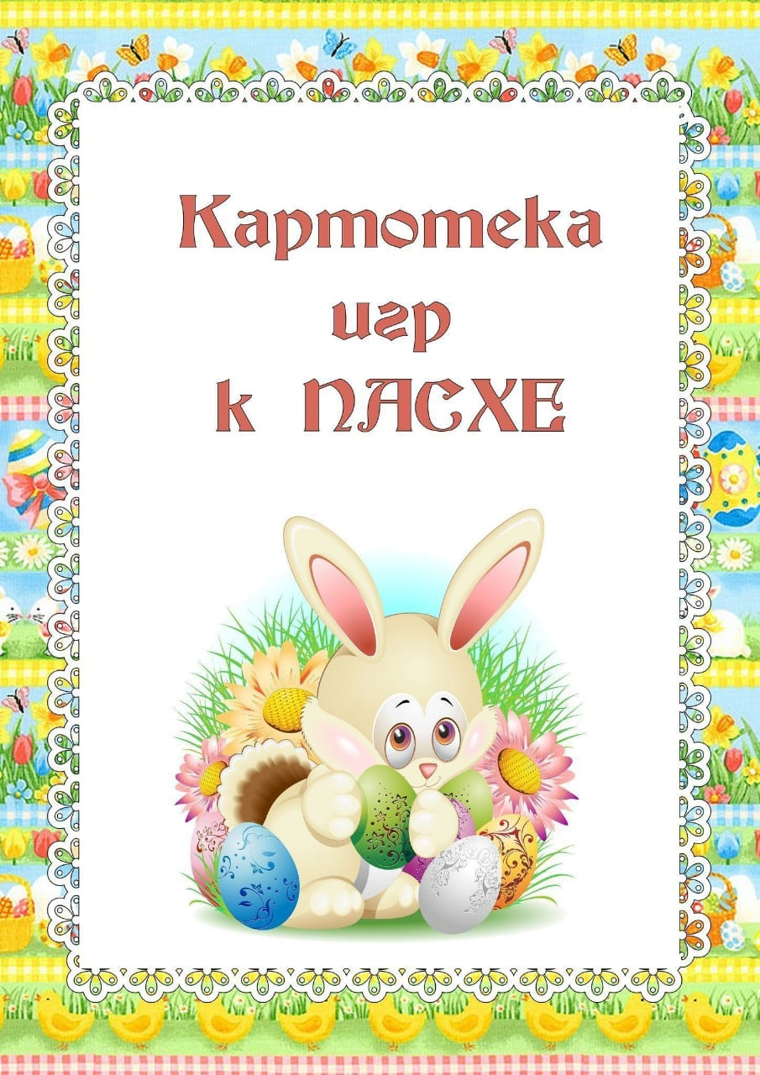
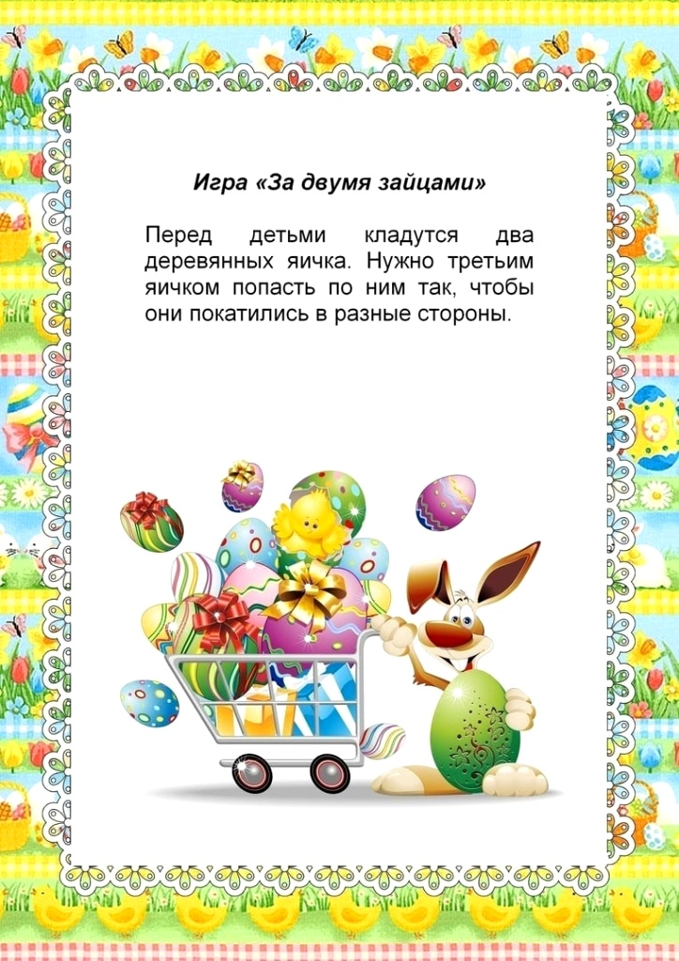
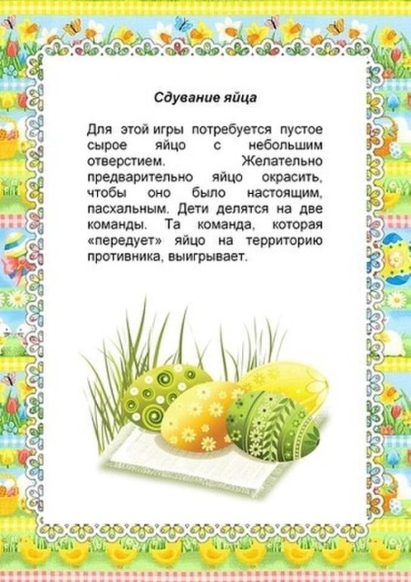
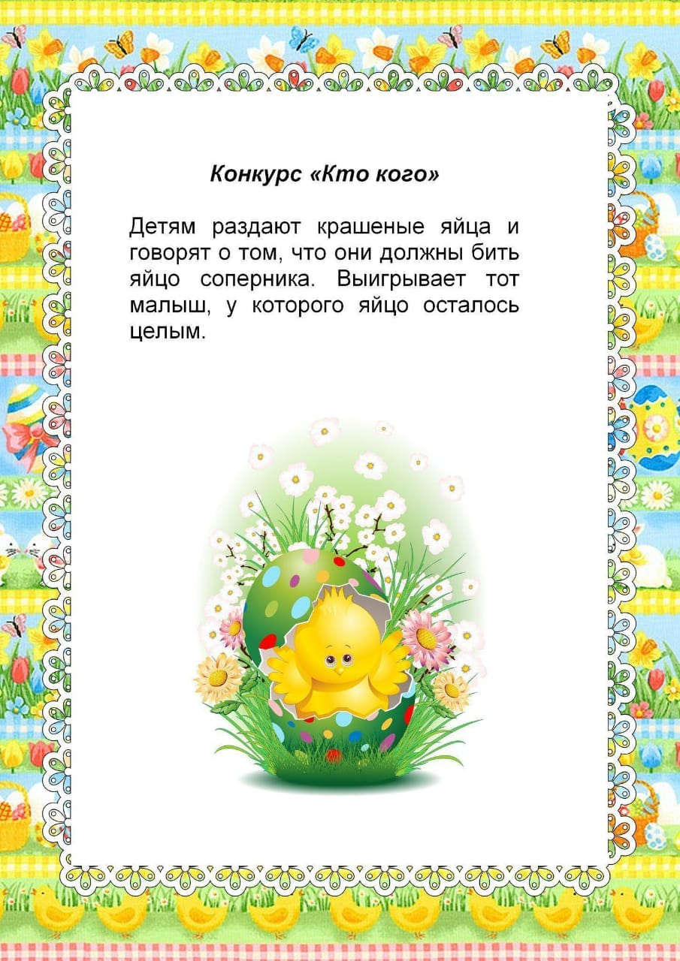
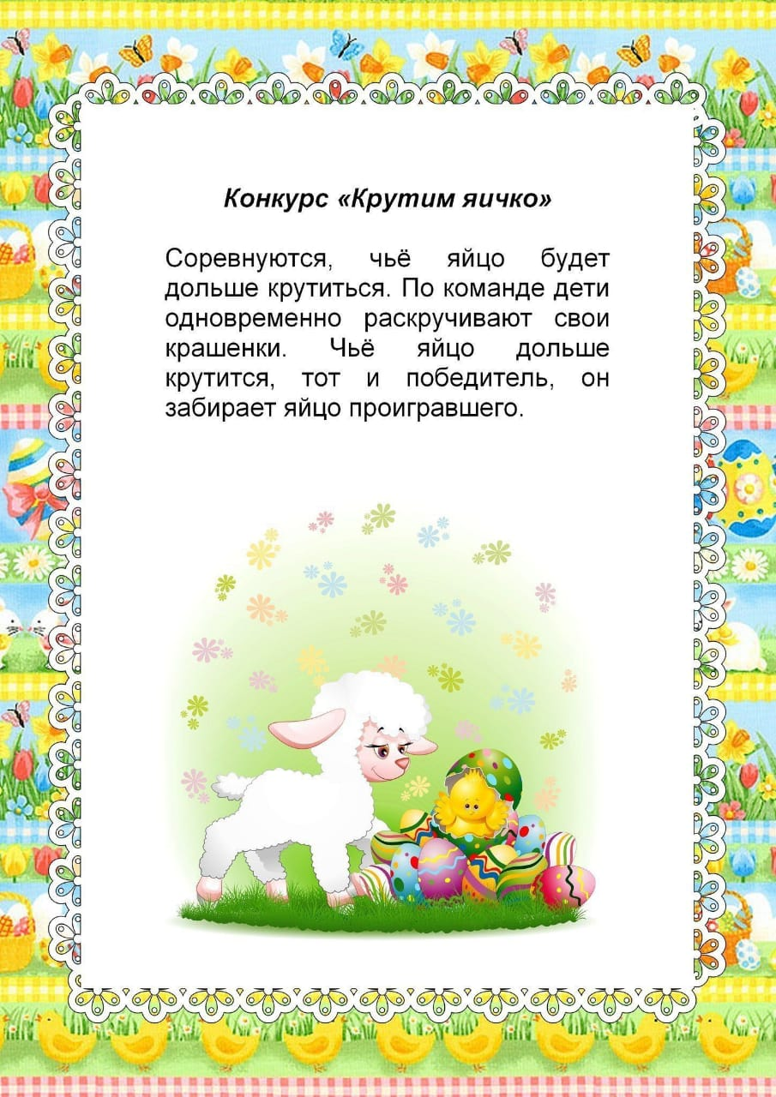
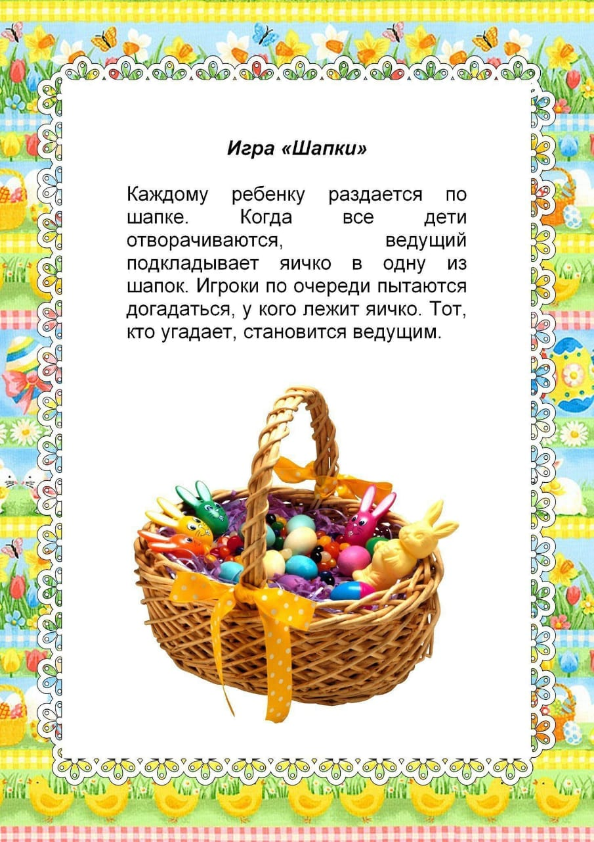

Пасхальные народные игры для всей семьи
«Сдуй яичко»
Сырое яйцо нужно заранее подготовить, освободить от содержимого. Подготовленное яичко следует положить на середину стола.
Участники садитесь за стол друг напротив друга. Одновременно начинают дуть на яйцо, стараясь сдуть его на противоположный конец стола.
Побеждает тот, кому удалось сдуть яичко со стола.
«Яйцо - юла»
На ровной поверхности стола раскручиваются пасхальные яйца. Тот игрок, яйцо которого крутится дольше всех, становится победителем.
«Разбей яичко»
Участники встают друг напротив друга. В руках у игроков яичко. Задача – катить яйца навстречу, чтобы они встретились и столкнулись.
Один говорит: «Христос Воскресе!».
Второй ему отвечает: «Воистину воскресе!». После этого игроки катят яйца по полу навстречу друг другу.
У кого яйцо при этом разбилось – отдает его победителю. Если это произошло, то пара обнимается (христуется).
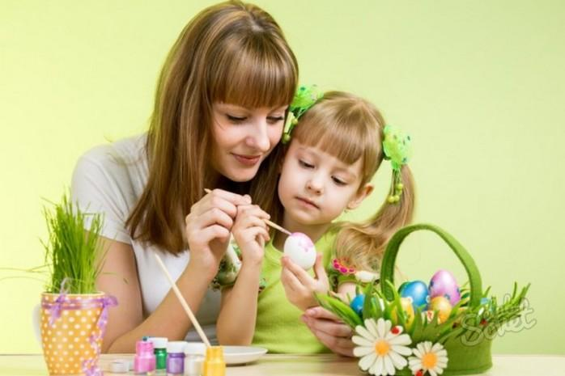
Совместная работа с детьми

- Раскрасьте вместе с детьми яйца. Используйте перья, бисер, наклейки, воск и т. д.
- Испеките вместе кулич. Поручите ребенку всыпать муку, сахар, разбить яйца, разложить тесто по формочкам.
- Украсьте белой глазурью и цветным сахаром пасхальные куличи.
- Расскажите о Пасхе, о ее традициях и истории, о Великом Посте понятными для ребёнка словами.
- Создайте совместную Пасхальную композицию. Например, прорастите в корзине траву и украсьте её яйцами.
- Нарисуйте пасхальные открытки.
- Поиграйте с детьми в игры
- Приобщение детей к народной культуре позволит расширить кругозор ребенка, познакомит с русскими традициями, воспитывает патриотизм с малого возраста.
Муниципальное дошкольное образовательное учреждение «Детский сад о.в. № 11»
г. Магнитогорск

Светлая Пасха!
Радуемся вместе с детьми

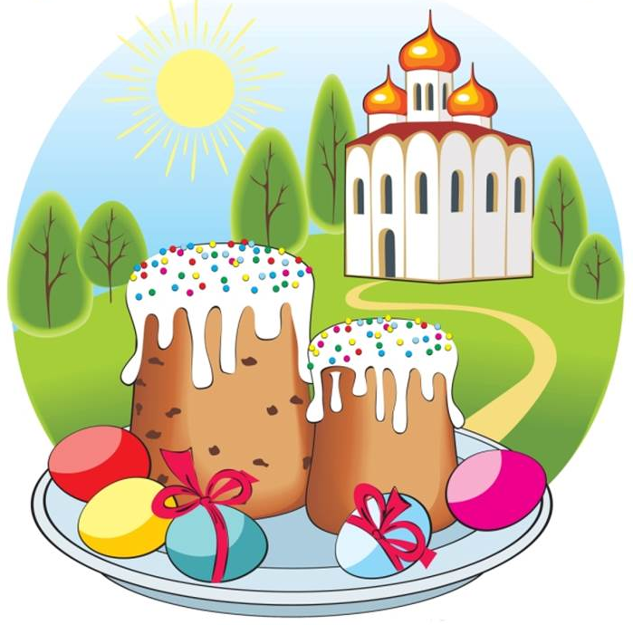

Подготовила:
воспитатель Гаврилькова Н.Е.

Магнитогорск
2023 год
Пасхальные традиции и их значения для семьи
Пасхальные традиции на Руси очень богатые и интересные. Празднование Пасхи в России всегда включало не только торжественное богослужение в храме, но и многие народные игры, хороводы, обычаи и верования. На площади девушки водили хороводы, бабы пели, мужики играли на гармошке, а дети просто бегали и шалили, заливаясь радостным смехом. Отовсюду слышался веселый смех, да и как здесь не радоваться, ведь Пасха – это праздник, воспевающий жизнь и любовь. Не только праздник Пасхи, но и вся последующая за ним пасхальная неделя была заполнена развлечениями.
Пасха считается большим семейным праздником и сделать его ярким и интересным для всей семьи, и особенно для детей, в наших силах.
Пусть ваш ребенок примет непосредственное участие в подготовке к празднику. Именно время подготовки можно использовать для знакомства ребенка с историей Пасхи, для чтения стихов, посвященных Светлому Воскресенью. Объясните, что яйцо олицетворяет начало новой жизни, а кулич напоминает о присутствии Бога рядом с человеком. Ребенку будет интересно послушать ваш рассказ.
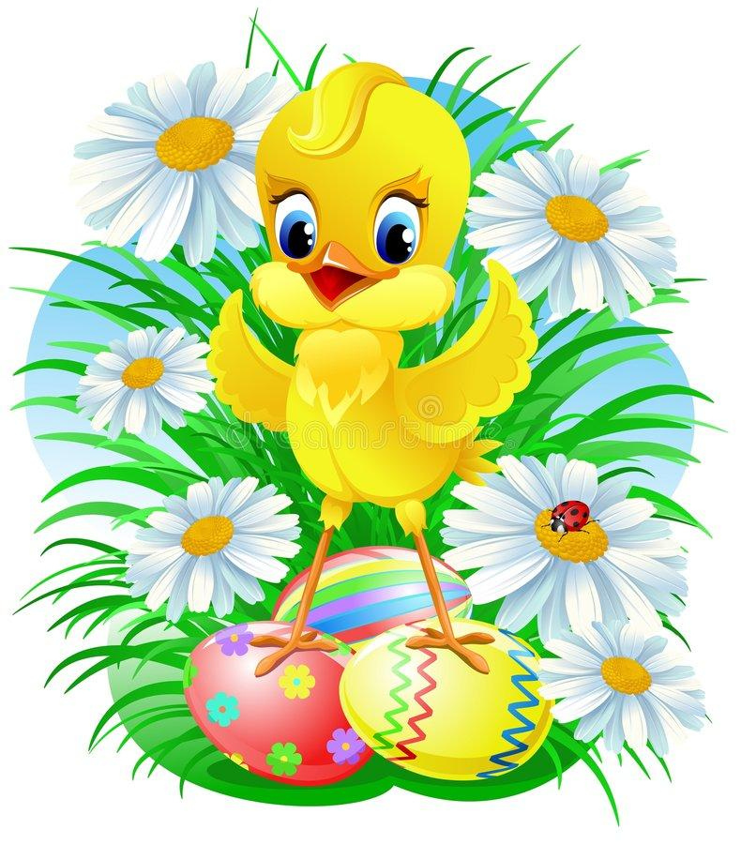

Что рассказать ребенку о Пасхе?
Пасха – это праздник в честь дня, когда Иисус Христос воскрес из мертвых.
При встрече в день Пасхи все люди говорят друг другу «Христос Воскрес», тем самым сообщая друг другу благую весть. И получают в ответ «Воистину Воскрес» – это означает, что собеседник радуется вместе с ним.
Главным атрибутом данного праздника является крашенное яйцо. Его значение предельно ясно – продолжение рода, новая жизнь и возрождение.
В православной традиции яйца обычно красят в четверг на страстной недели, который называют Чистым, что бы затем осветить в церкви в субботу перед пасхой.
Со временем религиозные традиции изменяются, однако, не смотря ни на что, до нас дошли два типа изготовления пасхальных яиц: крашенка и писанка.
Крашенка – это варенное куриное яйцо, окрашенное в различные цвета.
Писанка – это сырое яйцо с нанесенным на него орнаментом.
Так же принято на Пасху печь кулич и готовить пасху.
Кулич – круглый сдобный хлеб с белой «маковкой» – это символ церкви, белая воздушная макушка означает купол церкви.
Творожная пасха символизирует великую радость и бесконечное счастье освобожденных иудеев и всех, кому открылось Царствие Небесное после Воскрешения Христа.

